Laporan Modul 3
Pemrograman iMCLab Berbasis Blynk


Oleh :
Muhammad Nur Firdaus (24081010263)

Universitas Pembangunan Nasional “Veteran” Jawa Timur
Fakultas Ilmu Komputer
Program Studi Informatika
2026

Daftar Isi

Daftar Isi 2
BAB I PENDAHULUAN 3
1.1 Latar Belakang 3
1.2 Rumusan Masalah 3
1.3 Tujuan Penelitian 3
BAB II LANDASAN TEORI 5
2.1 Sistem Pengendalian dan Monitoring Motor Berbasis IoT 5
2.2 Blynk IoT 5
BAB III METODOLOGI 6
3.1 Metode Praktikum 6
3.2 Alat dan Bahan 6
3.3 Program yang Digunakan 6
3.3.1 imclab_Blynk_kelas.ino. 6
3.3.2 Blynk IoT Console 6
3.4 Prosedur Konfigurasi dan Pengujian 7
3.5 Analisis Hasil 7
BAB IV HASIL DAN PEMBAHASAN 8
4.1 Login dan Setup Template Baru 8
4.2 Setting Dashboard 9
4.3 Konfigurasi Template dan Wi-Fi 11
KESIMPULAN 13

BAB I
PENDAHULUAN

1.1 Latar Belakang
Mengendalikan dan memantau motor jadi bagian penting di dunia robotika. Pada praktikum Modul 1, Telah dilakukan mengontrol motor DC di kit iMCLab pakai Serial Monitor di Arduino IDE. Modul 2 lebih lanjut lagi pengendalian motor berpindah ke Python, lewat komunikasi serial USB ke ESP32. Terakhir, di Modul 3, sistemnya berkembang. Kini, melakukan eksperimen mengontrol dan memantau motor pakai Blynk IoT. Dengan platform ini, kita bisa berinteraksi langsung lewat dashboard online.
Blynk sendiri merupakan platform IoT yang bikin perangkat seperti ESP32 bisa terhubung ke layanan cloud. Semua informasi dan pengaturan tampil lewat antarmuka pengguna yang mudah dipahami. Di sesi praktikum, ESP32 harus kita sambungkan dulu ke Wi-Fi supaya bisa terhubung dengan Blynk. Setelah itu, pengguna bisa atur nilai PWM untuk motor lewat slider, hidup-matikan motor cuma dengan switch, dan semua datanya, PWM serta kecepatan motor, langsung muncul di dashboard.
Program utama yang dipakai adalah imclab_Blynk_kelas.ino. Program ini yang mengatur komunikasi dengan Blynk, menerima perintah dari dashboard, mengendalikan motor DC, sampai membaca pulsa dari sensor untuk menghitung kecepatan putaran motor dalam RPM. Setiap informasi tentang PWM dan RPM itu juga rutin dikirim ke Blynk supaya pengguna bisa memantau langsung dari dashboard.

1.2 Rumusan Masalah
- Bagaimana cara menghubungkan ESP32 pada kit iMCLab dengan platform Blynk IoT melalui jaringan Wi-Fi?
- Bagaimana cara mengatur template, datastream, dan widget dashboard Blynk untuk pengendalian serta monitoring motor?
- Bagaimana respons motor DC ketika nilai PWM diatur melalui slider dan kondisi motor dikendalikan menggunakan switch pada Blynk?
- Bagaimana nilai PWM dan kecepatan putaran motor dalam RPM dapat dikirimkan oleh ESP32 dan ditampilkan pada dashboard Blynk?

1.3 Tujuan Penelitian
- Mengetahui cara menghubungkan ESP32 pada kit iMCLab dengan platform Blynk IoT melalui jaringan Wi-Fi.
- Memahami konfigurasi template, datastream, dan widget dashboard yang digunakan untuk mengendalikan serta memantau motor.
- Mengamati respons motor DC terhadap perubahan nilai PWM melalui slider dan perintah ON/OFF melalui switch pada Blynk.
- Memahami proses pengiriman dan pemantauan nilai PWM serta RPM dari ESP32 ke dashboard Blynk.

BAB II
LANDASAN TEORI

2.1 Sistem Pengendalian dan Monitoring Motor Berbasis IoT
Internet of Things (IoT) merupakan konsep yang memungkinkan perangkat fisik terhubung ke internet untuk bertukar data dan menjalankan fungsi tertentu melalui jaringan. Dengan ini, perangkat keras dapat dikendalikan jarak jauh tanpa harus bersentuhan langsung dengan perangkat tersebut dengan syarat wajib terkoneksi internet. IoT dalam robotika, berperan membuat mikrokontroler bisa menyambung ke kendali jarak jauh. ESP32 di kit iMCLab jadi perantara antara motor dan platform IoT.

2.2 Blynk IoT
Blynk IoT adalah platform IoT yang menyediakan layanan cloud dan Interface pengguna untuk menghubungkan, mengendalikan, serta memantau perangkat keras melalui internet. Dalam praktikum ini, Blynk digunakan sebagai antarmuka pengendalian dan monitoring motor pada kit iMCLab. ESP32 dihubungkan ke Blynk melalui jaringan Wi-Fi menggunakan program Arduino. Dashboard Blynk digunakan untuk memberikan perintah kepada perangkat dan menampilkan informasi yang dikirimkan kembali oleh ESP32. Dengan memanfaatkan platform tersebut, pengguna dapat berinteraksi dengan sistem motor tanpa harus mengirimkan setiap perintah secara langsung melalui Serial Monitor Arduino IDE.

BAB III
METODOLOGI

3.1 Metode Praktikum
Praktikum Modul 3 menggunakan metode eksperimen langsung dengan menghubungkan kit iMCLab berbasis ESP32 ke platform Blynk IoT. Kegiatan ini dilakukan lewat konfigurasi di Blynk Console, penyesuaian parameter koneksi pada program Arduino, dan pengujian komunikasi antara dashboard dengan perangkat.
Program imclab_Blynk_kelas.ino digunakan sebagai program utama yang dijalankan di ESP32. Setelah perangkat terhubung ke jaringan Wi-Fi dan Blynk, pengujian dilakukan lewat dashboard untuk mengamati fungsi pengendalian motor dan monitoring data. Pengamatan dilakukan berdasarkan status koneksi perangkat, respons motor terhadap perintah yang diberikan, serta informasi yang ditampilkan di dashboard dan Serial Monitor.

3.2 Alat dan Bahan
- Kit iMCLab yang dilengkapi dengan ESP32 dan motor DC.
- Driver motor dan sensor optik yang terpasang pada kit iMCLab.
- Komputer atau laptop.
- Kabel USB untuk menghubungkan ESP32 dengan komputer.
- Arduino IDE untuk membuka dan mengunggah program ke ESP32.
- Koneksi jaringan Wi-Fi dan internet.
- Akun Blynk IoT untuk membuat dan mengatur template serta dashboard.

3.3 Program yang Digunakan

3.3.1 imclab_Blynk_kelas.ino.
Program imclab_Blynk_kelas.ino merupakan program yang digunakan untuk menghubungkan ESP32 dengan Blynk, mengendalikan motor DC dan mengirimkan data monitoring ke dashboard.

3.3.2 Blynk IoT Console
Blynk IoT digunakan untuk membuat template, mengatur datastream, menyusun dashboard. Template menjadi dasar konfigurasi komunikasi antara program pada ESP32 dengan Blynk. Dashboard menjadi antarmuka yang digunakan untuk memberikan perintah seperti pada serial monitor Arduino.
.

3.4 Prosedur Konfigurasi dan Pengujian
- Membuka Blynk Console melalui browser dan masuk ke akun yang digunakan dalam praktikum.
- Membuat template baru dengan konfigurasi perangkat keras ESP32 dan koneksi Wi-Fi.
- Mengatur datastream pada template sesuai dengan virtual pin yang digunakan oleh program.
- Menyusun dashboard dengan widget yang diperlukan untuk pengendalian motor dan monitoring data.
- Mendaftarkan perangkat ESP32 pada template yang telah dibuat.
- Membuka program imclab_Blynk_kelas.ino menggunakan Arduino IDE, kemudian menyesuaikan Template ID, Template Name, Auth Token, nama Wi-Fi, dan password Wi-Fi.
- Menghubungkan kit iMCLab ke komputer, memilih board serta port yang sesuai, kemudian mengunggah program ke ESP32.
- Membuka Serial Monitor untuk mengamati pesan program dan memeriksa status koneksi perangkat pada Blynk Console.
- Menguji kontrol motor melalui dashboard dan mengamati informasi monitoring yang ditampilkan.

3.5 Analisis Hasil
Analisis dilakukan secara deskriptif berdasarkan hasil pengamatan selama praktikum. Aspek yang diamati meliputi keberhasilan koneksi ESP32 ke Blynk, kesesuaian perintah pada dashboard dengan respons motor, serta tampilan data monitoring pada dashboard. Hasil pengamatan tersebut digunakan untuk menilai apakah fungsi pengendalian dan monitoring berjalan sesuai dengan konfigurasi program dan Blynk yang digunakan.

BAB IV
HASIL DAN PEMBAHASAN

4.1 Login dan Setup Template Baru
Masuk dalam website https://www.blynk.io/ lalu Login. Setelah Login Pergi ke menu ‘Developer Zone’ ‘My Template’ ‘New Template’
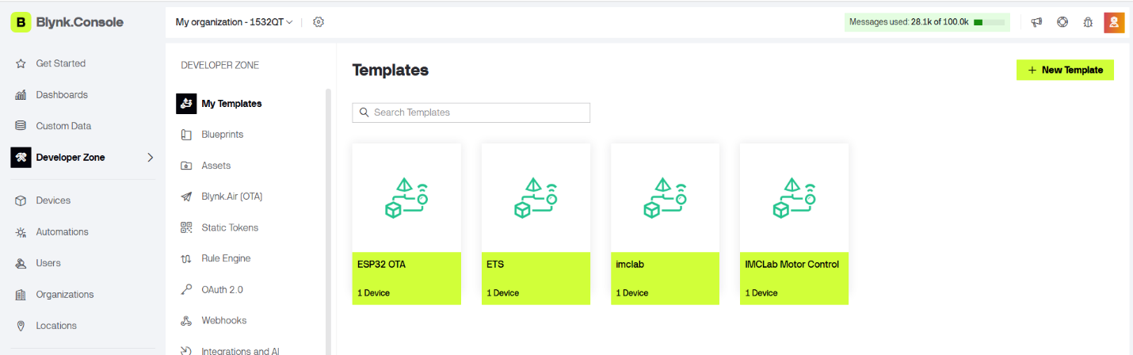
Gambar 4.1 New Template
Lalu Klik ‘Edit’ ‘+ Create New’
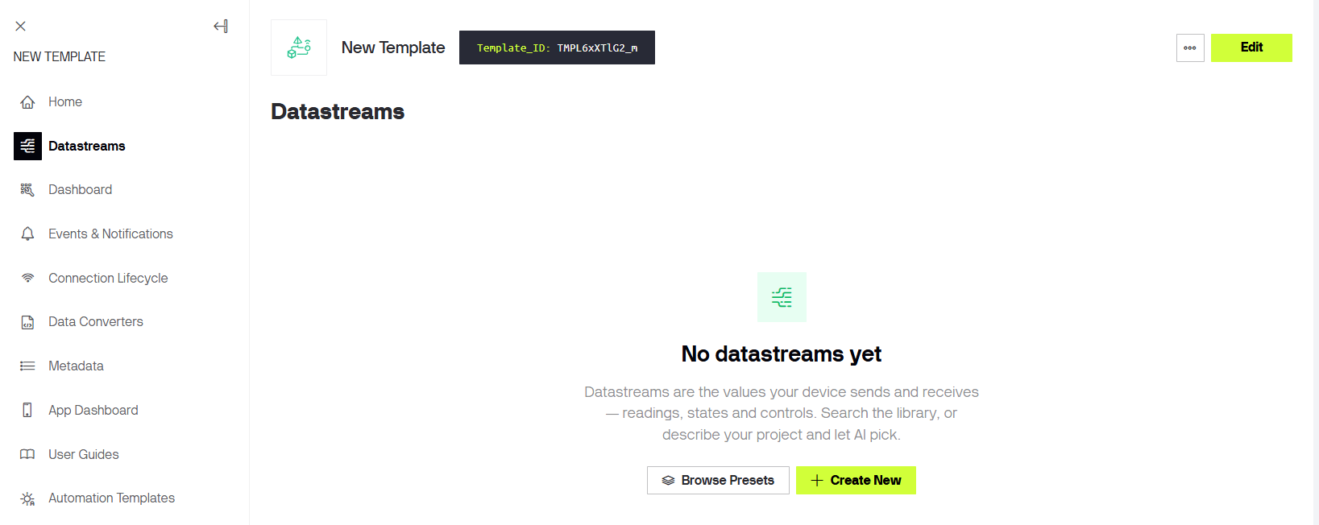
Gambar 4.2 Create New

Tambahkan Datastreams hingga 4 kali seperti pada Gambar 4.3
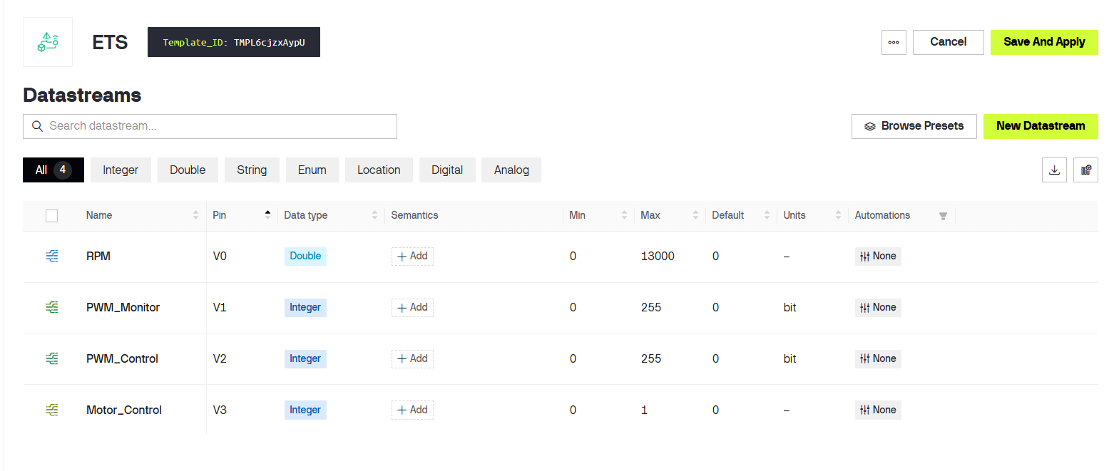
Gambar 4.3 Datastreams

4.2 Setting Dashboard
Dashboard untuk antarmuka sebagai pengganti memberikan perintah lewat serial monitor pada Arduino. Klik menu ‘Dashboard’ cari menu ‘Gauge’ pada Widget Box’ lalu drag ke kanan.
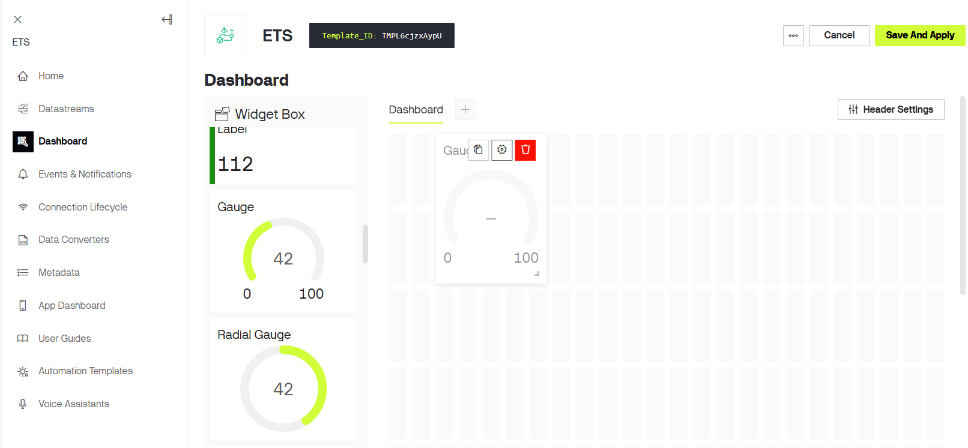
Gambar 4.4 Setting Dashboard
Klik setting di ‘Gauge’ dan ubah Datastream menjadi ‘RPM (V0)’
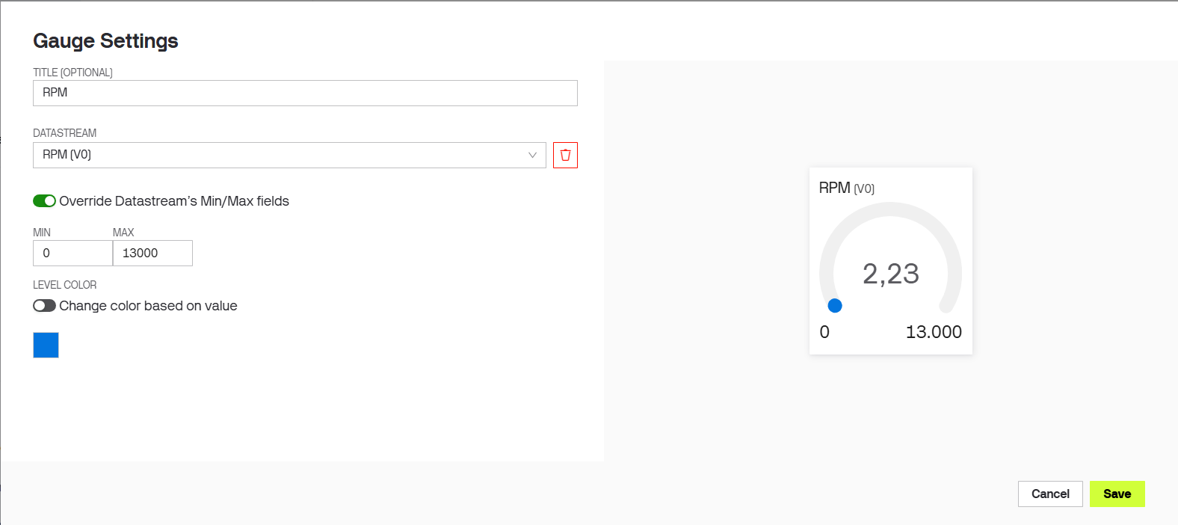
Gambar 4.5 Setting Dashboard RPM (V0)
Drag ‘Gauge’ lagi dan setting menjadi ‘PWM Monitor (V1)’
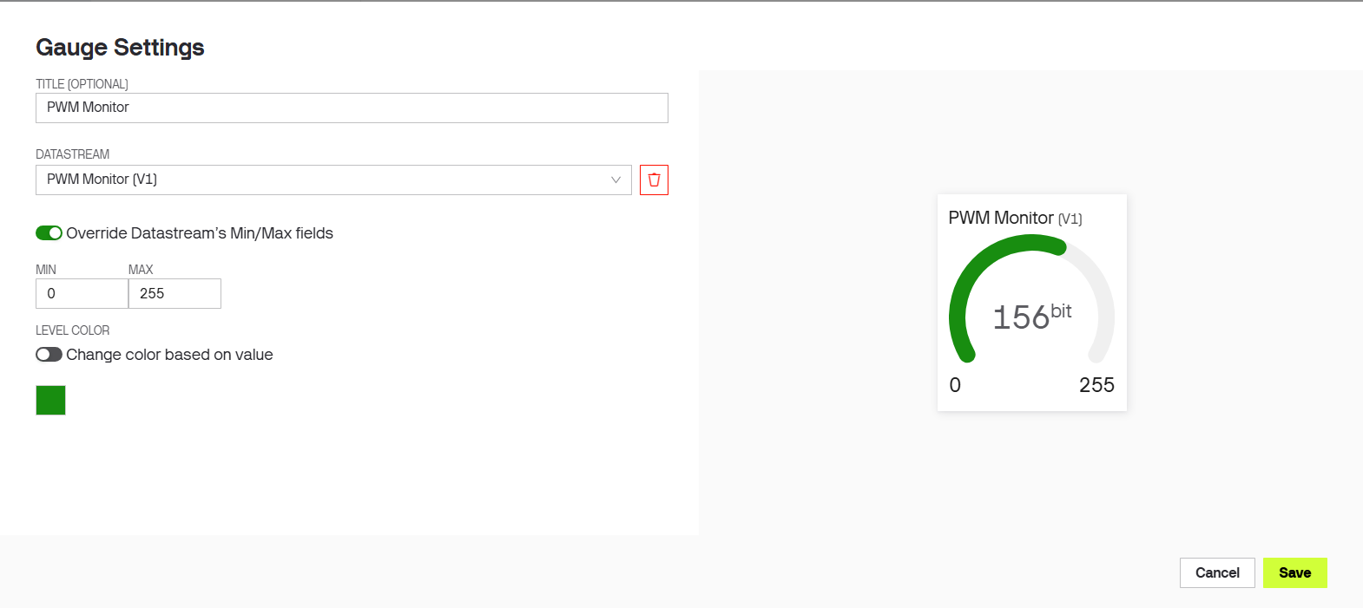
Gambar 4.6 Setting Dashboard PWM Monitor
Cari menu ‘Slider’ dan ubah Datastream menjadi ‘PWM Control (V2)’
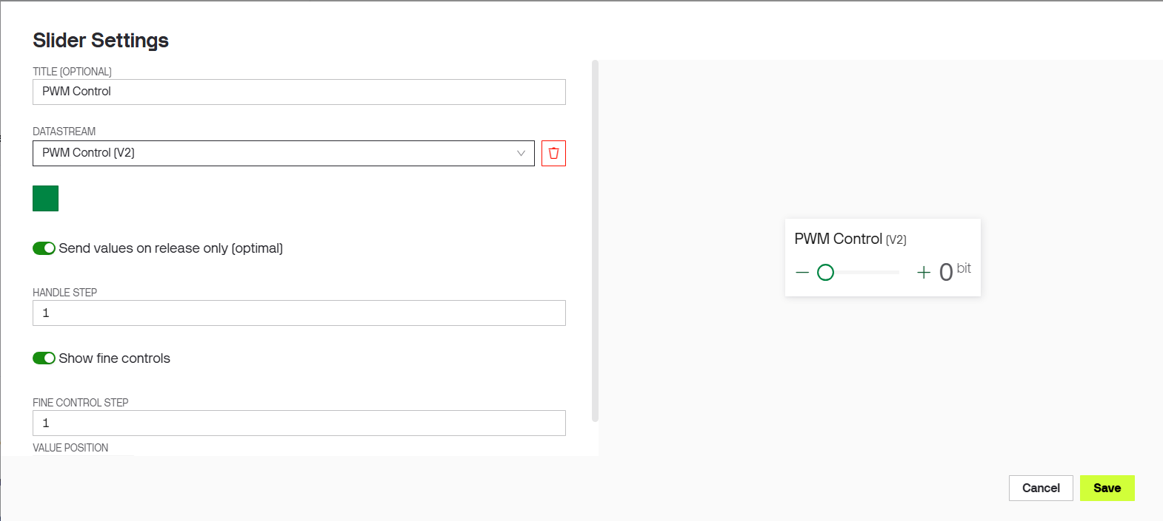
Gambar 4.7 Setting Dashboard PWM Control (V2)
Cari menu ‘Switch’ dan setting Datastrem menjadi ‘Motor Control (V3)’
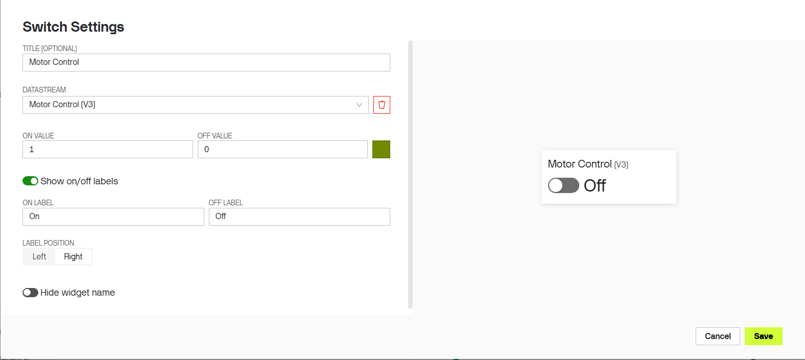
Gambar 4.8 Setting Motor Control (V3)

4.3 Konfigurasi Template dan Wi-Fi
Pergi ke menu home dan klik ‘add new device’ lalu akan muncul template id, template name dan token, lalu simpan baik baik.
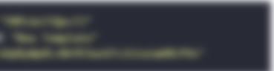
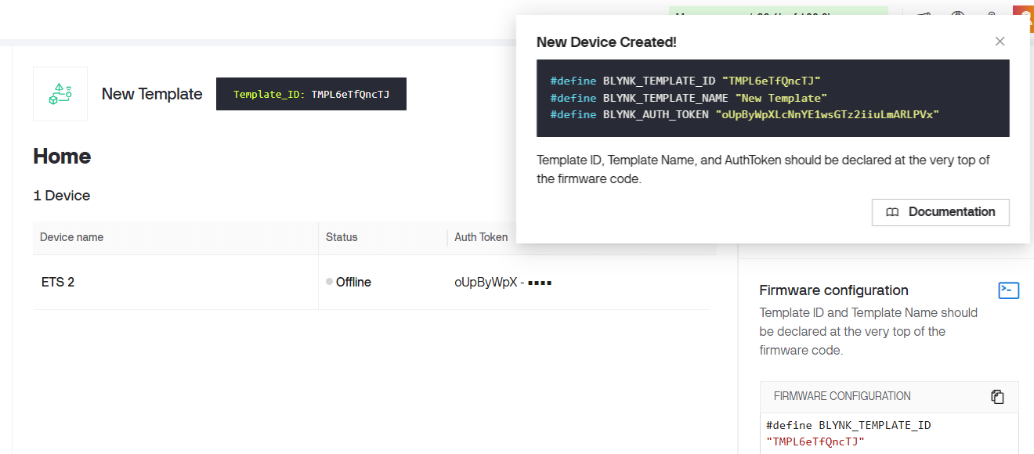
Gambar 4.9 Template Selesai

Salin template id, template name dan token tersebut dalam code imclab_Blynk_kelas.ino. Ubah juga “nama_wifi” menjadi nama hostpot dari HandPhone atau nama Wi-Fi beserta passwordnya.
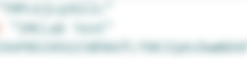
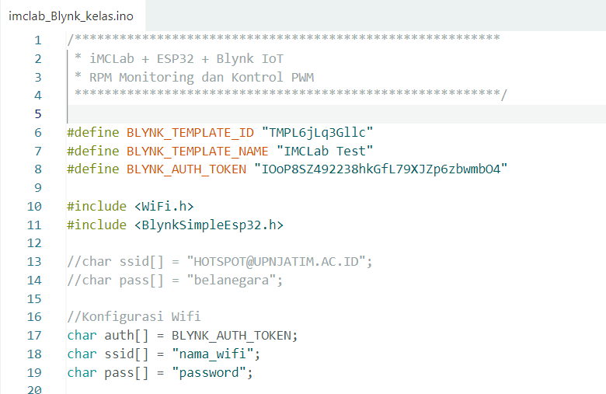
Gambar 4.10 Konfigurasi Program

4.4 Pengujian Pengendalian Motor dan Perubahan Nilai PWM melalui Blynk
Setelah proses konfigurasi template dan dashboard dalam Blynk dan upload program ke ESP32 selesai, dilakukan pengujian untuk mengetahui fungsi pengendalian motor melalui dashboard. Pergi kembali ke website Blynk, lalu pergi ke menu device dan cek apakah template statusnya sudah online. Pengujian dimulai dengan klik widget ‘switch’ untuk ON/OFF. Setelah dinyalakan, PWM Control slider bisa digunakan untuk menentukan nilai PWM. Buka juga code imclab_Blynk_kelas.ino lalu buka Serial Monitor, di sana terdapat juga keterangan “Motor On/Off” ketika menggunakan dashboard pada Blynk.
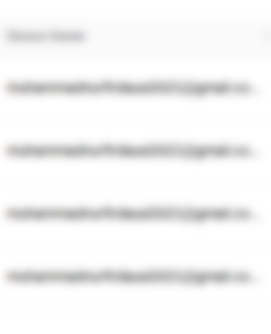
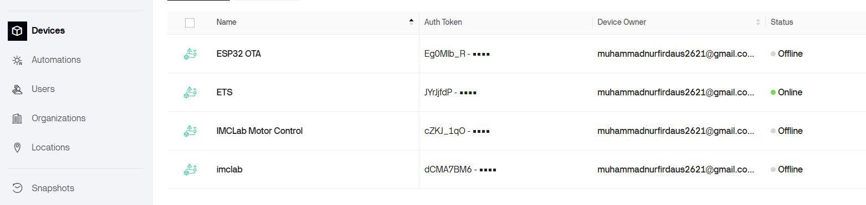
Gambar 4.11 Status Template
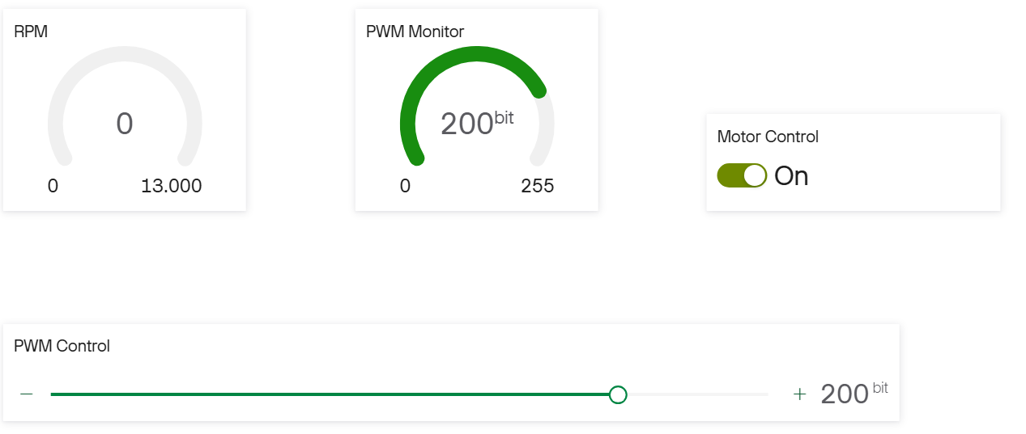
Gambar 4.12 Tampilan Dashboard ketika digunakan
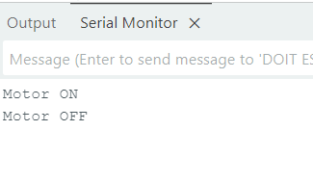
Gambar 4.13 Status Motor pada Serial Monitor Arduino
Atur PWM pada Slider ke 160, lalu ke nilai maksimal 255 dan matikan. Pada Serial Monitor terlihat bahwa semua kontrol pada dashboard Blynk muncul juga. Hasil dari PWM bernilai 200, 160, lalu ke 255 tidak berbeda dengan eksperimen Modul 1 dan 2, di mana jika nilai PWM diturunkan maka motor akan berputar lebih lambat dan sebaliknya.
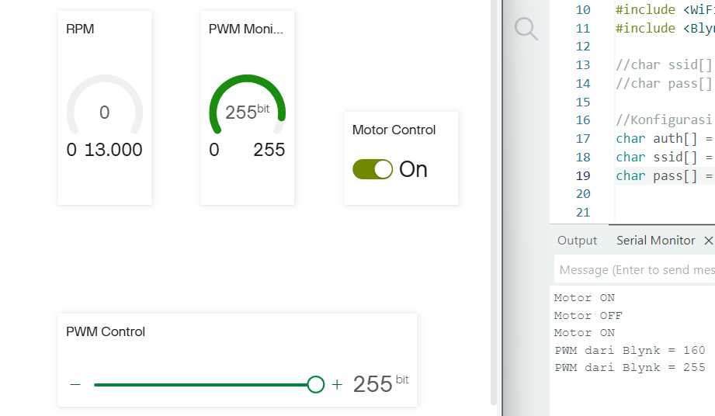
Gambar 4.14 Pengujian Dashboard dengan tampilan Serial Monitor

KESIMPULAN

Dari praktikum Modul 3 Pemrograman iMCLAB Berbasis Blynk, ESP32 pada kit iMCLab berhasil dihubungkan dan dikendalikan dalam platform Blynk IoT melalui jaringan Wi-Fi. Konfigurasi yang dilakukan pada Blynk seperti template, datastream, dan dashboard memungkinkan melakukan pengendalian motor DC dengan antarmuka yang mudah dipahami. Pada Dashboard terdapat switch untuk menyalakan maupun mematikan motor. Lalu PWM Controller slider yang digunakan untuk menaikkan dan menurunkan nilai PWM.
Hasil Pengujian menunjukkan bahwa pengendalian kit iMCLab menggunakan Blynk IoT berjalan dengan baik dan berfungsi seperti saat hanya menggunakan Arduino maupun menggunakan Python. Hal yang dilakukan dalam Blynk juga tercatat pada serial monitor Arduino sehingga membantu mengamati nilai PWM yang diterima dan status motor selama pengujian. Dengan demikian, praktikum ini memberikan pemahaman mengenai penerapan IoT untuk pengendalian motor DC menggunakan ESP32 dan Blynk IoT.

